Кировское областное государственное общеобразовательное бюджетное учреждение «Основная школа с. Русские Краи Кикнурского района»

КАЛЕНДАРНЫЙ УЧЕБНЫЙ ГРАФИК

на 2023-2024 учебный год

(ВЫПИСКА ИЗ ООП НОО)

1. Общие положения Календарный учебный график является частью Основной образовательной программы начального общего образования КОГОБУ ОШ с. Русские Краи Кикнурского района (далее – Образовательная организация, календарный график). Календарный график на 2023-2024 учебный год составлен с учётом мнения участников образовательных отношений в соответствии со следующими нормативными документами:

* Федеральным Законом от 29.12.2012 № 273-ФЗ «Об образовании в Российской Федерации»; - Приказом Министерства просвещения РФ от 31 мая 2021 г. № 286 “Об утверждении федерального государственного образовательного стандарта начального общего образования” - Приказом Минпросвещения России от 18.05.2023 N 372 "Об утверждении федеральной образовательной программы начального общего образования"
* Приказом Министерства просвещения России от 22.03.2021 N 115 "Об утверждении Порядка организации и осуществления образовательной деятельности по основным общеобразовательным программам - образовательным программам начального общего, основного общего и среднего общего образования";
* Постановлением Главного государственного санитарного врача Российской Федерации от 28.09.2020 № 28 «Об утверждении санитарных правил СП 2.4.3648-20 «Санитарно- эпидемиологические требования к организациям воспитания и обучения, отдыха и оздоровления детей и молодёжи»;
* Постановлением Главного государственного санитарного врача Российской Федерации от 28.01.2021 № 2 «Об утверждении санитарных правил СП 1.2.3685- 21 «Гигиенические нормативы и требования к обеспечению безопасности и (или) безвредности для человека факторов среды обитания»;
* Уставом Образовательной организации. Календарный учебный график является документом, регламентирующим организацию образовательного процесса. Календарный учебный график, а также изменения к нему разрабатываются и принимаются Педагогическим советом Образовательной организации с учётом мотивированного мнения участников образовательного процесса, утверждаются приказом по Образовательной организации.

2. Учебный год Организация образовательной деятельности осуществляется по учебным четвертям. Продолжительность учебного года: в 1-х классах – 33 учебные недели, во 2 – 4 классах – 34 учебные недели.

Дата начала учебного года – 1 сентября 2023 года. Окончание учебного года – 24 мая 2024 года.

3. Учебные периоды С целью профилактики переутомления в учебном графике предусмотрено чередование периодов учебного времени (четвертей) и каникул.

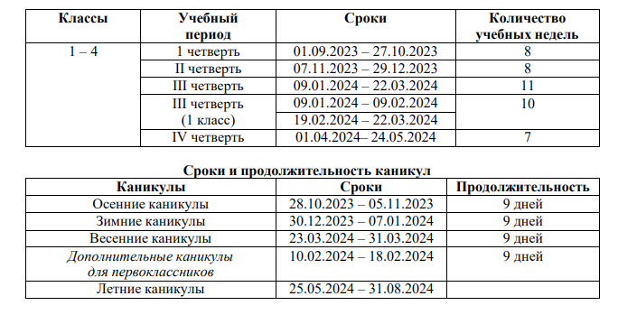 4. Учебная неделя Образовательный процесс в 1 – 4 классах организуется в режиме пятидневной учебной недели. Образовательная недельная нагрузка равномерно распределена в течение учебной недели,при этом объем максимальной допустимой нагрузки в течение дня составляет: - для обучающихся 1 классов – по 4 урока в день и один раз в неделю 5 уроков за счёт урокафизической культуры; - для обучающихся 2 – 4 классов – 5 уроков в день и один раз в неделю 6 уроков за счёт урока физической культуры.

5. Учебный день

ПОНЕДЕЛЬНИК

Время уроков в 1-х классах в первом полугодии

Внеурочная деятельность «Разговоры о важном» 08.20 – 08.50 перемена 10 минут

1 урок 09.00 – 09.35 перемена 15 минут

2 урок 9.50 – 10.25 динамическая пауза 40 мин

3 урок 11.05 – 11.40 перемена 20 мин

4 урок 12.00 – 12.35

Время уроков в 1-х классах во втором полугодии

Внеурочная деятельность «Разговоры о важном» 08.20 – 08.50 перемена 10 минут

1 урок 09.00 – 09.40 перемена 10 минут

2 урок 9.50 – 10.25 динамическая пауза 40 мин

3 урок 11.05 – 11.45 перемена 20 мин

4 урок 12.05 – 12.45

ВТОРНИК – ПЯТНИЦА

Время уроков в 1-х классах в первом полугодии

1 урок 08.30 – 09.05 перемена 10 минут

2 урок 09.15 – 09.40 динамическая пауза 40 мин

3 урок 10.20– 10.55 перемена 20 минут

4 урок 11.15 – 11.50 перемена 10 мин

5 урок 12.00 – 12.35

Время уроков в 1-х классах во втором полугодии

1 урок 08.30 – 09.10 перемена 10 минут

2 урок 09.20 – 10.00 динамическая пауза 40 мин

3 урок 10.40 – 11.20 перемена 20 минут

4 урок 11.40 – 12.20 перемена 10 мин

5 урок 12.30 – 13.10

Обучение в 1-х классах осуществляется с соблюдением следующих требований:

• учебные занятия проводятся по 5-дневной учебной неделе и только в первую смену согласно СП 2.4.3648-20;

• общий объём нагрузки и максимальный объём аудиторной нагрузки обучающихся в неделю в 1-м классе – 21 час (обучение в первом полугодии: в сентябре, октябре - по 3 урока в день по 35 минут каждый, в ноябре-декабре - по 4 урока в день по 35 минут каждый; в январе - мае - по 4 урока в день по 40 минут каждый и один день в неделю неболее 5 уроков за счёт урока физкультуры);

• в середине учебного дня проводится динамическая пауза продолжительностью 40 минут;

• расписание уроков составлено с учётом дневной и недельной умственной работоспособности обучающихся и шкалы трудности учебных предметов, определённой гигиеническими нормативами;

• для предупреждения переутомления в течение недели обучающиеся имеют облегчённый учебный день в среду или в четверг;

• объем домашних заданий: в 1 классах –1,0 час (время выполнения домашнего задания не превышает границ, обозначенных СанПиН 2.1.3685-21);

• обучение проводится без балльного оценивания знаний.

Объем домашних заданий по всем предметам такой, что затраты времени на его выполнение не превышают (в астрономических часах): в 1-х классах – 1 ч, во 2 – 3 классах – 1,5 часа; в 4 классах – 2,0 часа.

Время занятий внеурочной деятельности. На информационно-просветительские занятия патриотической, нравственной и экологической направленности «Разговоры о важном» выделяется 1 час (понедельник, первый урок) в соответствии с Письмом Минпросвещения России от 17.06.2022 г. № 03- 871 «Об организации занятий «Разговоры о важном». Между последним уроком и началом занятий внеурочной деятельности организуется перерыв продолжительностью не менее 20 минут. Продолжительность занятий внеурочной деятельности – 40 минут.

6. Сроки проведения промежуточной аттестации

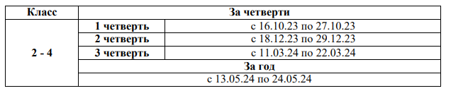Промежуточная аттестация – установление уровня достижения результатов освоения программ учебных предметов, предусмотренных Основной образовательной программой начального общего образования. Промежуточная аттестация обучающихся 2 – 4 классов проводится, начиная со 2-го класса, один раз в год (в конце текущего учебного года) в соответствии с «Положением о формах, периодичности и порядке текущего контроля успеваемости и промежуточной аттестации обучающихся»

7. Режим работы образовательной организации Понедельник – пятница: с 08.00 до 20.00. В субботу, воскресенье и праздничные дни Образовательная организация не работает. На период каникул приказом по школе может быть установлен особый режим функционирования.